Fiche Méthode : tracés de perpendiculaires

Savoir-faire :
Tracer à la règle et à l’équerre la perpendiculaire à une droite donnée passant par un point donné.

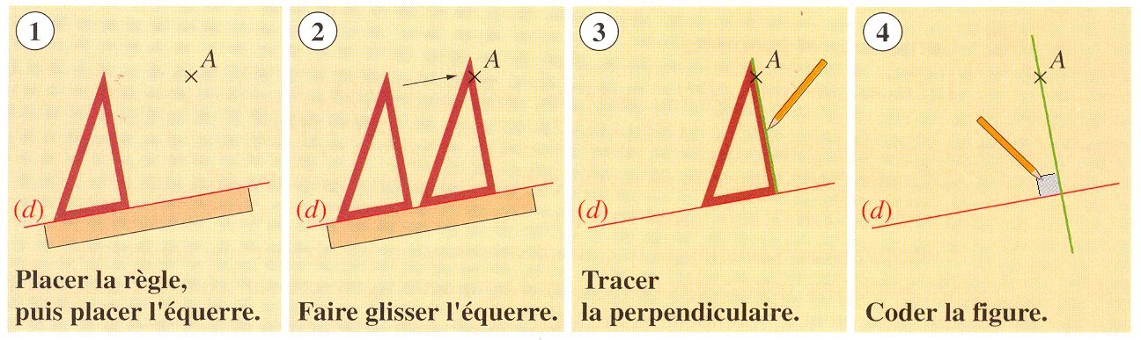

Exercice 1 : Dans chaque cas, trace à la règle et à l’équerre la perpendiculaire à la droite (d) passant par le point A.

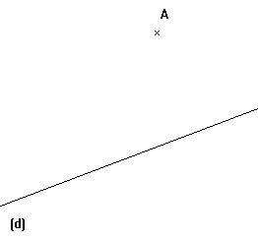 | 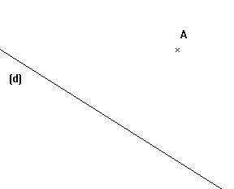
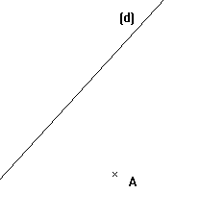 | 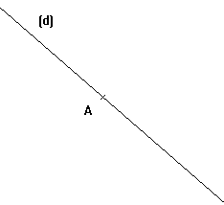
Exercice 2 : Sur la figure ci-contre, trace :  - En rouge, la droite (d₁), perpendiculaire à la droite (BC) qui passe par le point A.  - En bleu, la droite (d₂), perpendiculaire à la droite (AC), passant par le point B.  - En vert, la droite (d₃), perpendiculaire à la droite (AB), passant par le point C.  On remarque que les droites (d₁), (d₂) et (d₃) sont ………………………………  Ce sont les …………………… du triangle ABC. | 